**十年高考题中难溶电解质溶解平衡真题汇编**

1.(2013·北京高考·10)实验:①0.1 mol·L-1AgNO3溶液和0.1 mol·L-1NaCl溶液等体积混合得到浊液a,过滤得到滤液b和白色沉淀c;

②向滤液b中滴加0.1 mol·L-1KI溶液,出现浑浊;

③向沉淀c中滴加0.1 mol·L-1KI溶液,沉淀变为黄色。

下列分析不正确的是　(　　)

A.浊液a中存在沉淀溶解平衡:

AgCl(s)Ag+(aq)+Cl-(aq)

B.滤液b中不含有Ag+

C.③中颜色变化说明AgCl转化为AgI

D.实验可以证明AgI比AgCl更难溶

【解析】选B。由于硝酸银和氯化钠混合后一定生成氯化银的悬浊液,所以在该悬浊液中存在沉淀溶解平衡AgCl(s)Ag+(aq)+Cl-(aq);向过滤后的滤液中加入0.1 mol·L-1的KI,出现浑浊,说明在滤液b中仍然存在Ag+;沉淀总是向着生成物溶解度更小的方向移动,所以由实验③可知,由于沉淀由白色转化成黄色,所以是由氯化银转化成碘化银,所以碘化银比氯化银更难溶。

2.(2013·新课标全国卷Ⅱ·13)室温时,M(OH)2(s)M2+(aq)+2OH-(aq)　Ksp=a,c(M2+)=bmol·L-1时,溶液的pH等于　(　　)

A.lg()　　　　　 　B.lg()



C.14+lg() D.14+lg()



【解析】选C。由题知该反应的溶度积常数Ksp=c(M2+)·c2(OH-)=a,由此得出c(OH-)=()1/2,则c(H+)=10-14÷c(OH-),pH=-lgc(H+),经过计算即可得到正确答案为C。



3.(2013·新课标全国卷Ⅰ·11)已知Ksp(AgCl)=1.56×10-10,Ksp(AgBr)=7.7×10-13,Ksp(Ag2CrO4)=9.0×10-12。某溶液中含有Cl-、Br-和Cr,浓度均为0.010 mol·L-1,向该溶液中逐滴加入0.010 mol·L-1的AgNO3溶液时,三种阴离子产生沉淀的先后顺序为　(　　)



A.Cl-、Br-、Cr　　　　　　 B.Cr、Br-、Cl-



C.Br-、Cl-、Cr D.Br-、Cr、Cl-



【解析】选C。当Cl-浓度为0.010 mol·L-1时,要产生AgCl沉淀,所需Ag+的最小浓度为1.56×10-8mol·L-1,当Br-的浓度为0.010 mol·L-1时,要产生AgBr沉淀,所需Ag+的最小浓度为7.7×10-11mol·L-1,当Cr浓度为0.010 mol·L-1时,要产生Ag2CrO4沉淀,所需Ag+的最小浓度为3.0×10-5mol·L-1,向混合溶液中逐滴加入0.010 mol·L-1的硝酸银溶液时,Ag+的浓度逐渐增大,所以Br-最先沉淀,Cr最后沉淀。应选C。



4. (双选) (2013·江苏高考·14)一定温度下,三种碳酸盐MCO3(M:Mg2+、Ca2+、Mn2+)的沉淀溶解平衡曲线如下图所示。已知:pM=-lgc(M),p(C)=-lgc(C)。下列说法正确的是　(　　)



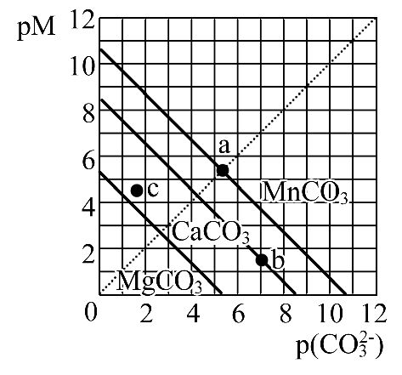

A.MgCO3、CaCO3、MnCO3的Ksp依次增大

B.a点可表示MnCO3的饱和溶液,且c(Mn2+)=c(C)



C.b点可表示CaCO3的饱和溶液,且c(Ca2+)<c(C)



D.c点可表示MgCO3的不饱和溶液,且c(Mg2+)<c(C)



【解析】选B、D。因为c(M)=10-pM、c(C)=1,而Ksp=c(M)×c(C),由图像可知A项中的三者Ksp依次减小,A错误;由图像可知,在斜线上的点都是饱和溶液,点a在对角线上,B正确;点b也是饱和溶液,但c(Ca2+)>c(C),C错误;通过c点作横轴的垂线后可看出,c(Mg2+)×c(C)<Ksp,故溶液不饱和,且c(Mg2+)<c(C),D正确。



5.(2014·新课标全国卷Ⅰ·11)溴酸银(AgBrO3)溶解度随温度变化曲线如图所示,下列说法错误的是　(　　)

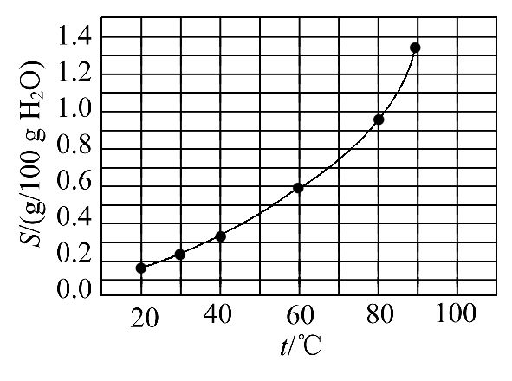

A.溴酸银的溶解是放热过程

B.温度升高时溴酸银溶解速度加快

C.60℃时溴酸银的Ksp约等于6×10-4

D.若硝酸钾中含有少量溴酸银,可用重结晶方法提纯

【解题指南】解答本题时应注意以下两点:

(1)由图像分析横、纵坐标及曲线的意义;

(2)注意Ksp计算公式中应代入物质的量浓度。

【解析】选A。由溶解度随温度的变化关系可知:温度升高,该物质的溶解度增大,可见溴酸银(AgBrO3)溶解是吸热过程,A错误;温度升高,溴酸银溶解在水中的微粒运动速度加快,扩散得更快,因此升高温度使其溶解速度加快,B正确;60℃溴酸银的溶解度大约是0.6 g,则c(AgBrO3)=(0.6 g÷236 g·mol-1)÷0.1 L=

0.025 mol·L-1,Ksp=c(Ag+)·c(Br)=0.025×0.025≈6×10-4,C正确;由于硝酸钾的溶解度比较大,而溴酸银的溶解度较小,所以若硝酸钾中含有少量溴酸银,可用重结晶方法提纯,D正确。



6．【2017新课标1卷】（14分）

Li4Ti5O12和LiFePO4都是锂离子电池的电极材料，可利用钛铁矿（主要成分为FeTiO3，还含有少量MgO、SiO2等杂质）来制备，工艺流程如下：

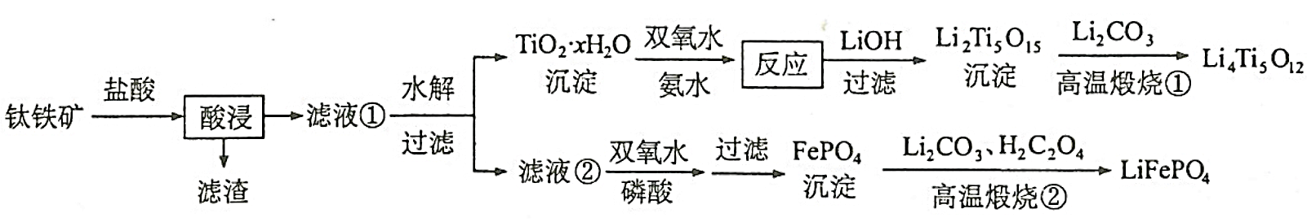

（5）若“滤液②”中，加入双氧水和磷酸（设溶液体积增加1倍），使恰好沉淀完全即溶液中，此时是否有Mg3(PO4)2沉淀生成？ （列式计算）。FePO4、Mg3(PO4)2的*K*sp分别为。

【答案】（5）Fe3+恰好沉淀完全时，*c*()=mol·L−1=1.3×10–17 mol·L−1，*c*3(Mg2+)×*c*2()＝(0.01)3×(1.3×10–17)2=1.7×10–40＜*K*sp [Mg3(PO4)2]，因此不会生成Mg3(PO4)2沉淀。

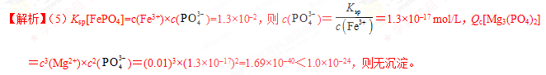

7．【2016新课标1卷】元素铬(Cr)在溶液中主要以Cr3+(蓝紫色)、Cr(OH)4−(绿色)、Cr2O72−(橙红色)、CrO42−(黄色)等形式存在，Cr(OH)3为难溶于水的灰蓝色固体，回答下列问题：

（3）在化学分析中采用K2CrO4为指示剂，以AgNO3标准溶液滴定溶液中Cl−，利用Ag+与CrO42−生成砖红色沉淀，指示到达滴定终点。当溶液中Cl−恰好沉淀完全(浓度等于1.0×10−5 mol·L−1)时，溶液中c(Ag+)为_______ molL−1，此时溶液中c(CrO42−)等于__________ molL−1。(已知Ag2CrO4、AgCl的Ksp分别为2.0×10−12和2.0×10−10)。

【答案】（3）2.0×10-5 ；5×10-3；

【解析】（3）当溶液中Cl−完全沉淀时，即c(Cl-)=1.0×10−5 mol·L−1，根据溶度积常数Ksp(AgCl)=2.0×10−10，可得溶液中c(Ag+)=Ksp(AgCl)÷c(Cl-)=2.0×10−10÷(1.0×10−5 mol·L−1)=2.0×10-5 mol·L−1；则此时溶液中c(CrO42−)=Ksp(Ag2CrO4)/c2(Ag+)=2.0×10−12÷(2.0×10-5 mol·L−1)=5×10-3mol·L−1；

8．【2015新课标1卷】（15分）碘及其化合物在合成杀菌剂、药物等方面具有广泛用途。回答下列问题：

（2）上述浓缩液中含有I-、Cl-等离子，取一定量的浓缩液，向其中滴加AgNO3溶液，当AgCl开始沉淀时，溶液中为：_____________，已知Ksp（AgCl）=1.8×10-10，Ksp（AgI）=8.5×10-17。

【答案】（2）4.7×10-7；

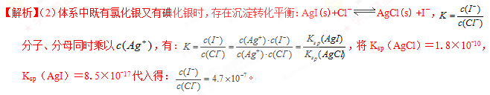

9．【2015海南卷】（9分）银是一种贵金属，古代常用于制造钱币及装饰器皿，现代在电池和照明器材等领域亦有广泛应用。回答下列问题。

（2）已知Ksp(AgCl)=1．8×10-10,若向50mL0．018mol·L-1的AgNO3溶液中加入50mL0．020mol·L-1的盐酸，混合后溶液中的Ag+的浓度为 mol·L-1，pH为 。

【答案】（2）1.8×10-7mol/L；2

【解析】（2）根据反应中HCl和硝酸银的物质的量可知HCl过量，则计算剩余的氯离子的物质的量浓度为（0.02-0.018）mol/L/2=0.001mol/L，根据AgCl的溶度积的表达式计算即可；因为该反应中氢离子未参加反应，所以溶液的体积变为100mL时，氢离子的浓度为0.01mol/L，则pH=2。

10.(2019·全国卷Ⅱ·12)绚丽多彩的无机颜料的应用曾创造了古代绘画和彩陶的辉煌。硫化镉(CdS)是一种难溶于水的黄色颜料,其在水中的沉淀溶解平衡曲线如图所示。下列说法错误的是 (　　)

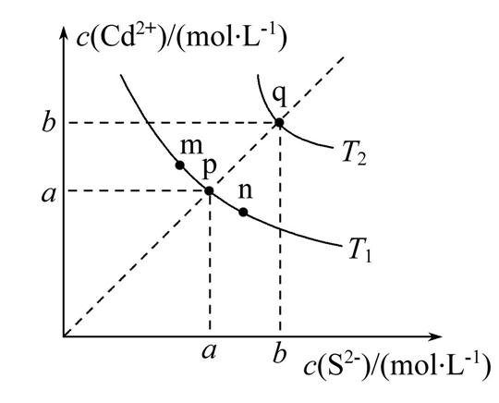

A.图中*a*和*b*分别为*T*1、*T*2温度下CdS在水中的溶解度

B.图中各点对应的*K*sp的关系为:*K*sp(m)=*K*sp(n)<*K*sp(p)<*K*sp(q)

C.向m点的溶液中加入少量Na2S固体,溶液组成由m沿mpn线向p方向移动

D.温度降低时,q点的饱和溶液的组成由q沿qp线向p方向移动

【解析】选B。图中p、q对应纵横坐标数值相等,即*c*(Cd2+)=*c*(S2-),则*a*和*b*分别为*T*1、*T*2温度下CdS在水中的溶解度,A正确;图中m、n、p点对应的温度相同,小于q点对应的温度,对应的*K*sp的关系为:*K*sp(m)=*K*sp(n) =*K*sp(p)<*K*sp(q),B错误;向m点的溶液中加入少量Na2S固体,*c*(S2-)增大,而*K*sp不变,*c*(Cd2+)减小,溶液组成由m沿mpn线向p方向移动,C正确;温度降低时,CdS在水中的溶解度逐渐减小,饱和溶液降温后离子浓度减小,但仍为饱和溶液,q点的饱和溶液的组成由q沿qp线向p方向移动,D正确。

11.(2017·全国卷Ⅲ·12)用0.100 mol·L-1 AgNO3滴定50.0 mL 0.050 0 mol·L-1 Cl-溶液的滴定曲线如图所示。下列有关描述错误的是 (　　)

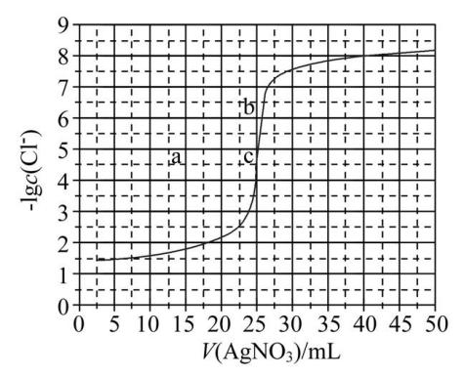

A.根据曲线数据计算可知*K*sp(AgCl)的数量级为10-10

B.曲线上各点的溶液满足关系式*c*(Ag+)·*c*(Cl-)=*K*sp(AgCl)

C.相同实验条件下,若改为0.040 0 mol·L-1 Cl-,反应终点c移到a

D.相同实验条件下,若改为0.050 0 mol·L-1 Br-,反应终点c向b方向移动

【命题意图】本题考查难溶电解质沉淀溶解平衡,意在考查学生利用所学沉淀溶解平衡知识解决数形结合题型的能力。

【解析】选C。选取横坐标为50 mL的点,此时向50 mL 0.050 0 mol·L-1的Cl-溶液中,加入了50 mL 0.100 mol·L-1的AgNO3溶液,所以计算出此时溶液中过量的Ag+浓度为0.025 mol·L-1(按照银离子和氯离子1∶1沉淀,同时不要忘记溶液体积变为原来的2倍),由图示得到此时Cl-浓度约为1×10-8 mol·L-1(实际稍小),所以*K*sp(AgCl)约为0.025×10-8=2.5×10-10,所以其数量级为10-10,故A说法正确;B项在坐标图中曲线表示沉淀溶解平衡曲线,每个点都满足*K*sp=*c*(Ag+)×*c*(Cl-),故B正确;C项若*c*(Cl-)=0.04 mol·L-1,则滴定终点是AgNO3体积为20 mL处,而图中a点对应的横坐标AgNO3体积为15 mL,故C错误;D项AgCl在水中的溶解度大于AgBr,故滴定终点时横坐标相同,而-lg*c*(Br-)>-lg*c*(Cl-),即在c点的上方,故D说法正确。